数据库工程作业
要求：
- 完成一个小型的数据库信息管理系统（或部分功能），并填写工程作业报告；程序和报告请在规定时间之内上传。
- 开发模式（B/S或C/S）、开发高级语言任选，后台数据库使用大型数据库管理系统（SQL Server、Oracle、MySQL等），不要使用桌面数据库。
- 报告中所列举的四种操作，每种操作举一个例子即可。
- 作业成绩按照报告中的标准评分，程序只实现报告中涉及的部分即可。
- 作业完成后，请将工程作业报告和程序打包提交给助教老师，并联系助教老师进行系统说明和演示，回答相关问题。

工程作业报告
- 项目信息（10分）

学号 | 2113485 | 姓名 | 郭江彤 | 专业 | 密码科学与技术
项目名称 | 教师信息管理系统
必备环境 | MySQL Workbench 8.0CE  Python3.12  PyCharm Community Edition 2024  MySQL8.0
系统主要功能简介（4分） | - 对教师信息的查询  - 对教师信息的增添、删除、更改
系统主要页面截图（6分） | 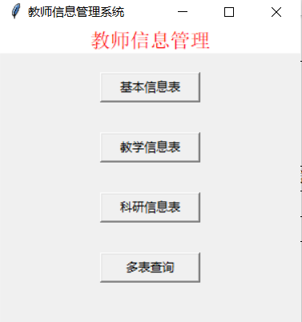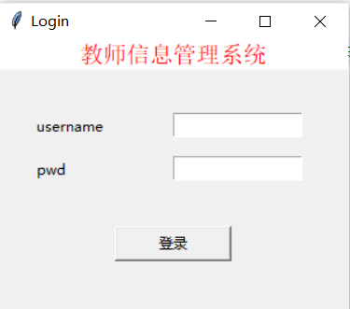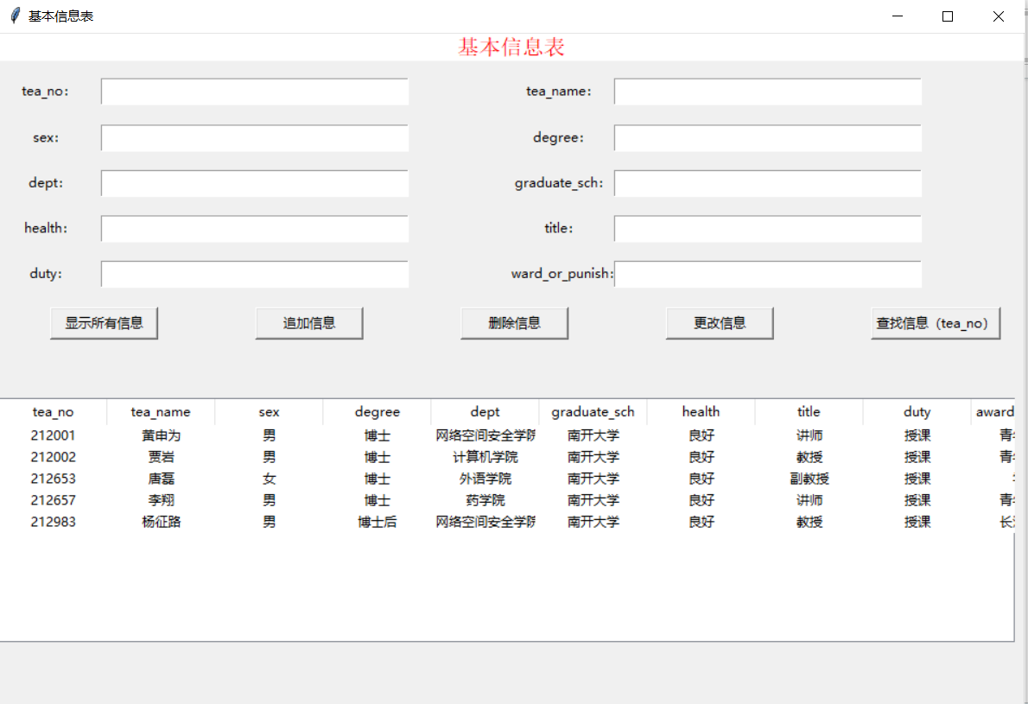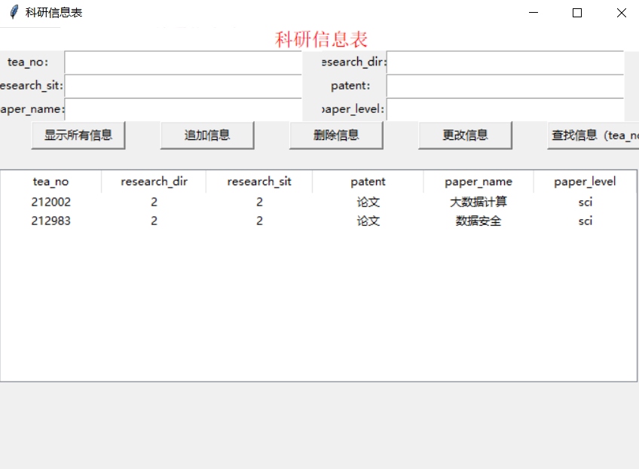

- 系统配置（10分）

说明 |  | （2分）请说明系统配置情况（后台数据库，高级语言）；  （8分）请使用连接串连接高级语言和数据库，并分析字符串的各个部分。
配置步骤  2分 | DBMS | 1.数据库设计 MySQL 8.0 Command Line Client
配置步骤  2分 | DBMS | 2.数据库可视化 MySQL Workbench 8.0CE  3.绘制ER图 PowerDesigner
配置步骤  2分 | 高级语言 | 1.高级语言：Python 3.12
配置步骤  2分 | 高级语言 | 2.编译工具：Pycharm Community Edition 2024
连接串  分析  （6分） |  | 序号 | 2.…… | 功能说明 | 取值
 |  | 1 | host | 连接的主机地址 | 127.0.0.1
 |  | 2 | user | 登录的数据库用户 | Root
 |  | 3 | port | 端口，一般为3306 | 3306
 |  | 4 | password | 登录所需的密码 | 123456
 |  | 5 | db | 连接的数据库 | My_db_01
连接串代码（截屏）  （2分） |  | 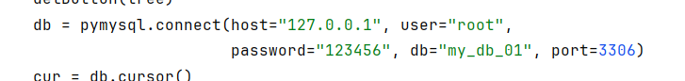
备注

- 数据库设计（14分）

说明 | （10分）按照数据表的创建顺序，依次给出所涉及数据表的信息，其中参照字段以“（字段1，字段2，……，字段n）”的形式给出，被参照字段以“表名（字段1，字段2，……，字段n）”的形式给出；  （4分）一般DBMS都可以为数据库生成关系图，请将该图片截屏并粘贴到表格中。
数据表  （10） | 创建顺序 | 数据表名称 | 主键 | 参照属性 | 被参照表及属性
数据表  （10） | 1 | admin | root | none | none
数据表  （10） | 2 | teacher_basic | tea_no | none | none
数据表  （10） | 3 | research | (tea_no,research_dir) | tea_no | teacher_basic(tea_no)
数据表  （10） | 4 | teaching | (tea_no,cour_no) | tea_no | teacher_basic(tea_no)
关系图（4） | 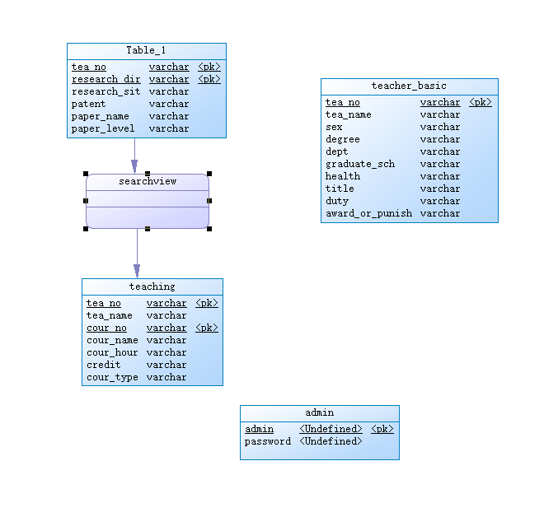
备注

- 含有事务应用的删除操作（13分）

说明 | （1分）简要说明该操作所要完成的功能；  （2分）该操作会涉及的表（必须含有两张或两张以上的关系表，同时以“表名”的形式给出）  （1分）表连接涉及字段描述（描述方式为“表1.属性=表2.属性”）  （1分）删除条件涉及的字段描述(以“表名.属性=？”形式给出)  （4分）实现该操作的关键代码（高级语言、SQL），截图即可；（其中如果删除语句中不包含任何形式的事务应用将扣除3分）  （4分）如何执行该操作，按所述方法能够正常演示程序则给分。
功能描述（1分） | 用户登录后可以通过输入教师的任意信息，定位到该教师，并实现对教师信息的删除，同时将该删除同步到另两张表。research和teaching表中信息删除不影响teacher_basic表
涉及的表  （2分） | teacher_ basic，research，teaching
表连接涉及字段  （1分） | teacher_basic.tea_no=teaching.tea_no  teacher_basic.tea_no=research.tea_no
删除条件字段描述  （1分） | 字段 | 规则
删除条件字段描述  （1分） | If table=='teacher_basic':cur.execute("delete from teacher_basic where tea_no ='%s'"%no1) cur.execute("delete from teaching where tea_no = '%s'" % no1)cur.execute("delete from research where tea_no = '%s'" % no1) | 通过输入框的教工号进行查找，在teacher_basic表中进行删除，同步删除rearch，teaching表中对应的tea_no行。
删除条件字段描述  （1分） | elif table == 'teaching':cur.execute("delete from teaching where tea_no = '%s' AND cour_no = '%s'" % (no1, cno1)) else:cur.execute("delete from research where tea_no = '%s' AND research_dir = '%s'" % (no1, dir1)) | 直接删除teaching和research表所选信息所在行
代码  （4分） | 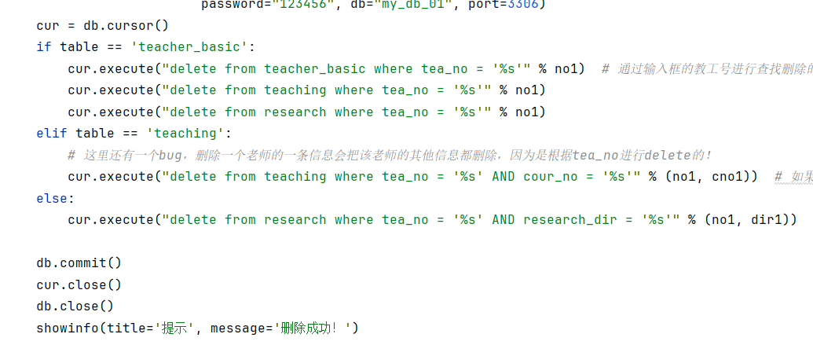  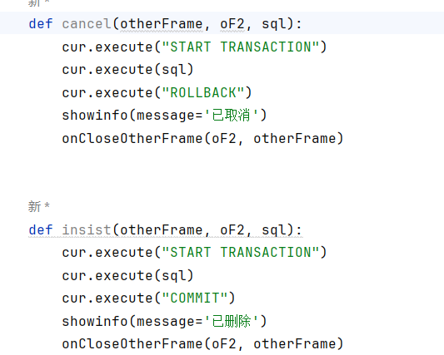
程序演示（4分） | 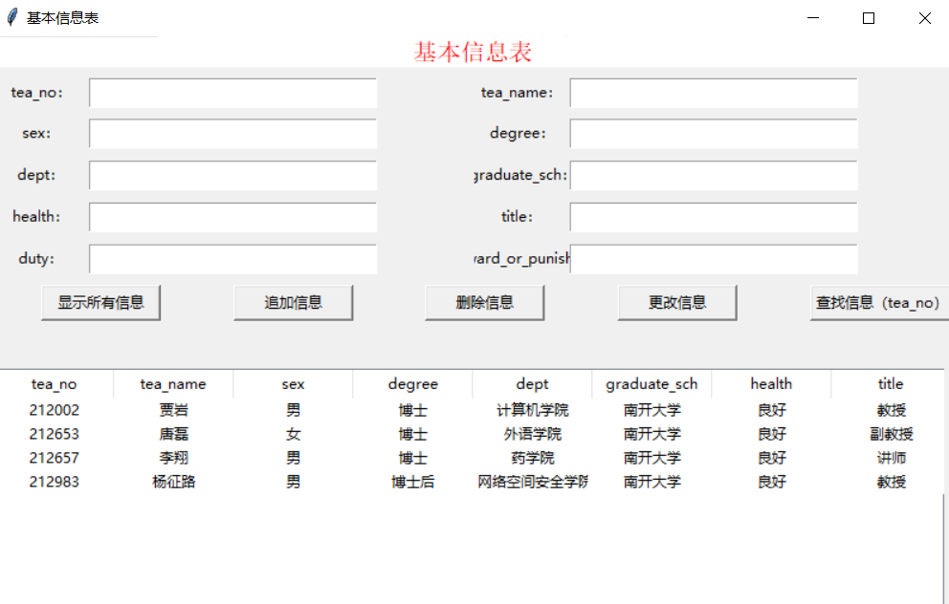  对teacher_basic表进行删除  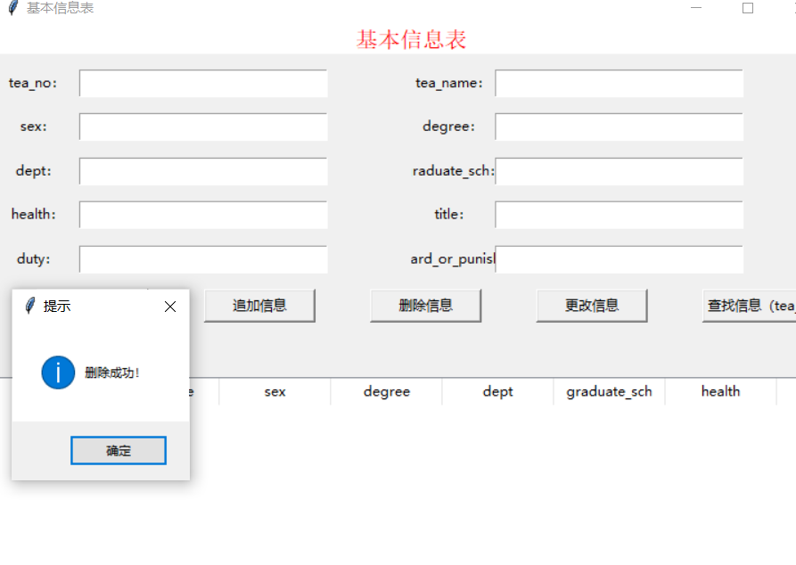  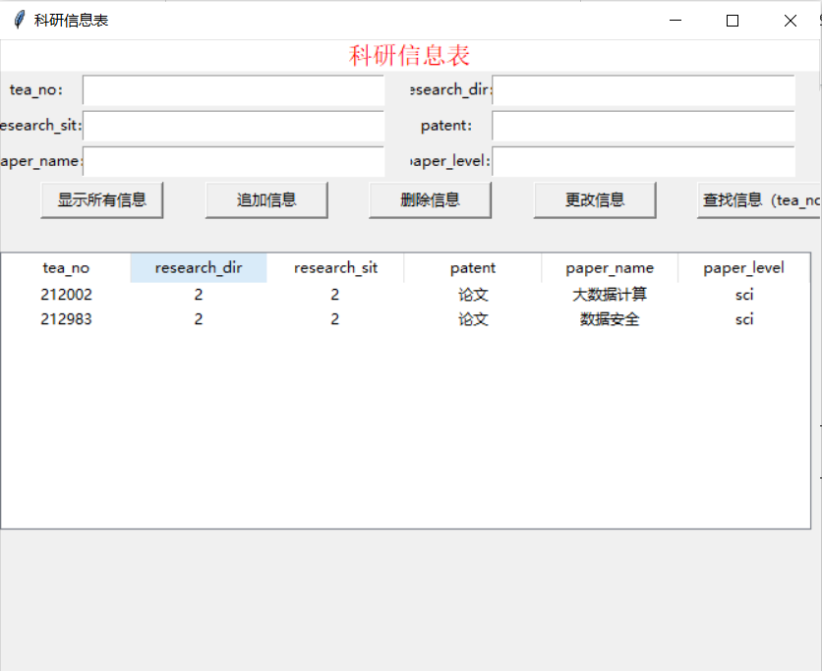  对research表进行删除  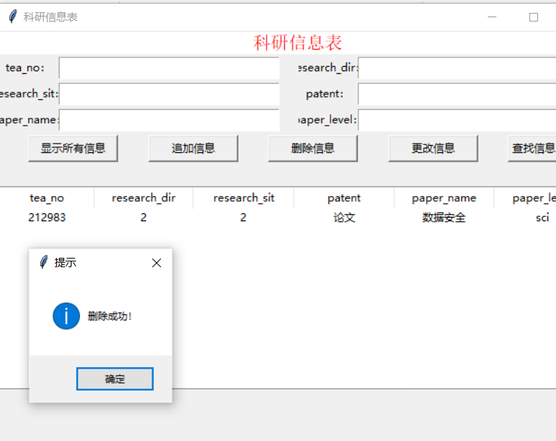
备注

- 触发器控制下的添加操作（20分）

说明 | （1分）简要说明该操作所要完成的功能；  （2分）简要说明该触发器所要完成的功能  （1分）该操作会涉及的表（以“表名”的形式给出）。  （2分）该操作输入数据以及输入数据应该满足的条件，如：数值范围、是否为空；  （6分）实现该操作的关键代码（高级语言、SQL），截图即可；  （8分）如何执行该操作，按所述方法能够正常演示程序则给分。
功能描述  （1分） | 通过输入教师基本信息、授课信息、科研信息信息，添加到teacher_basic表，research表，teaching表中。teacher_basic表，(research表和teaching表只能添加在basic表中存在的tea_no的信息)
触发器描述  （2分） | 判断输入research和teaching表中的tea_no是否在teacher_basic中存在
涉及的表  （1分） | teacher_basic,teaching,research
输入数据  （2分） | 字段 | 规则
输入数据  （2分） | tea_no | research表和teaching表中的tea_no是teacher_basic的tea_no
插入操作  源码  （3分） | 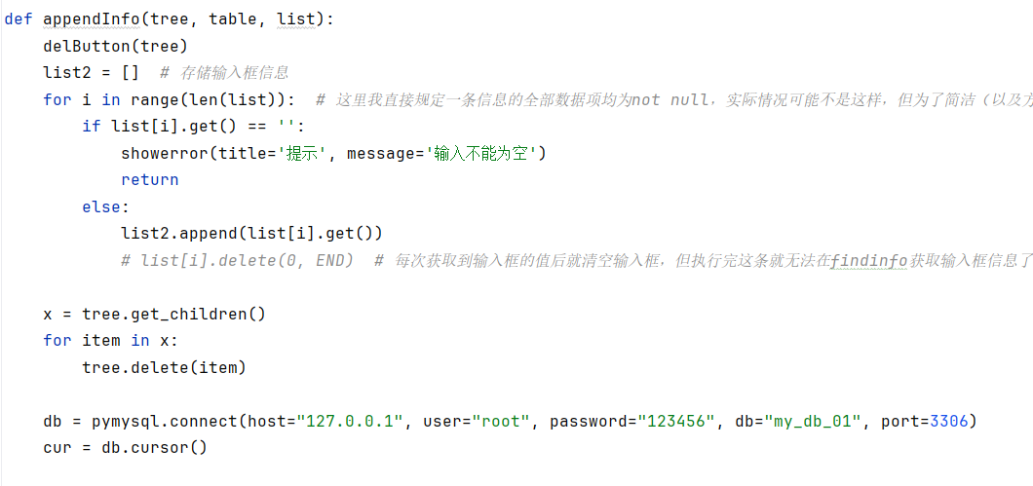
触发器源码  （3分） | 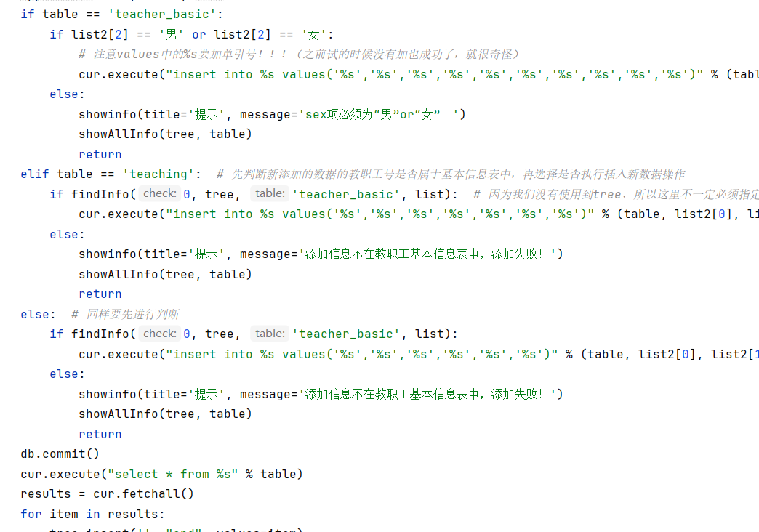
程序演示  （4分） | 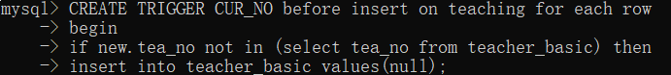  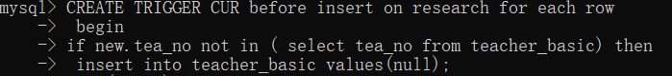
程序演示  （4分） | 添加teacher_basic信息：  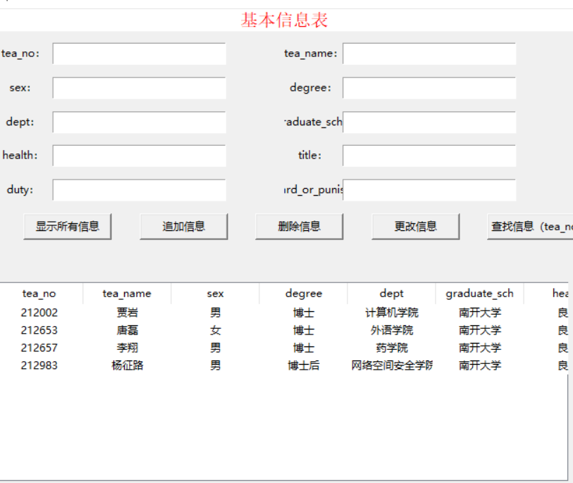  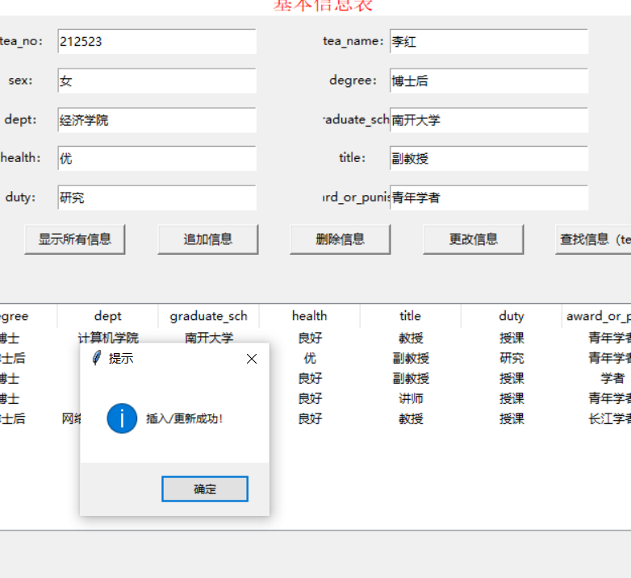  当添加的tea_no不在teacher_basic中，在research中添加教学信息：  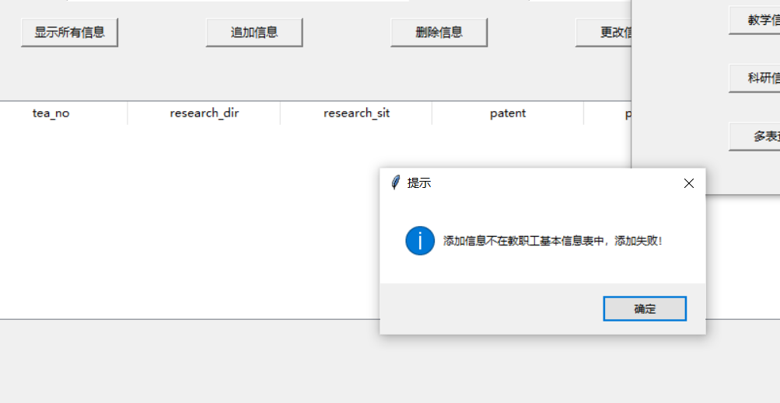
备注

- 存储过程控制下的更新操作（18分）

说明 | （1分）简要说明该操作所要完成的功能；  （1分）简要说明该存储过程所要完成的功能；  （2分）说明该操作涉及操作的表（必须包含两张或两张以上的关系表，以“表名形式”描述）  （1分）表连接涉及字段描述（描述方式为“表1.属性=表2.属性”）  （2分）该操作会修改字段（以“表名.字段名”的形式给出），以及修改规则，如新数值的计算方法、在何种条件下予以修改等；  （6分）实现该操作的关键代码（高级语言、SQL），截图即可；  （5分）如何执行该操作，按所述方法能够正常演示程序则给分。
功能描述（1分） | 对教师信息进行修改更新
存储过程功能描述（1分） | 用户输入tea_no，以及想要更改的项目，如果输入的信息不全则提示“输入不能为空”，如果research表和teaching表更新的tea_no在teacher_basic信息表中不存在，则提示“更新信息不在教职工基本信息表中，更新失败
涉及的关系表（2分） | teacher_basic,teaching,research
表连接涉及字段（1） | teacher_basic.tea_no=teaching.tea_no  teacher_basic.tea_no=research.tea_no
更改字段  （2分） | 字段 | 规则
更改字段  （2分） | tea_no | research表和teaching表更新的tea_no需在teacher_basic信息表中
更新代码  （3分） | 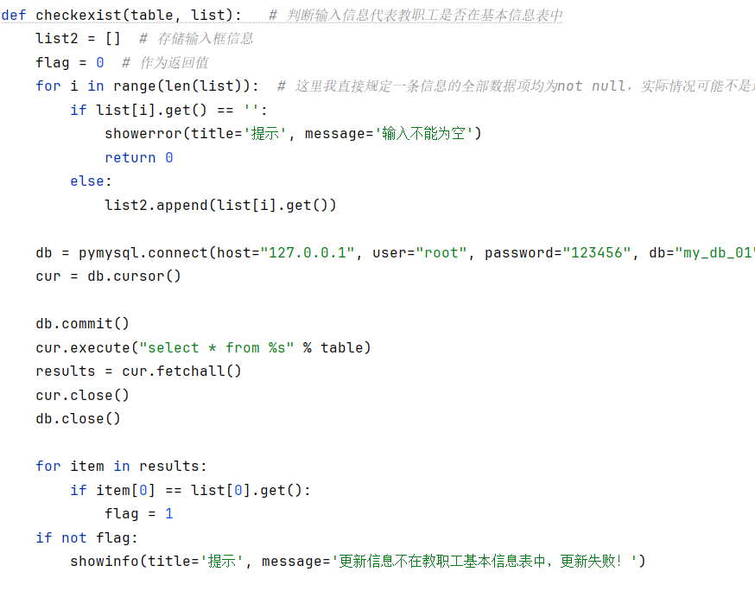  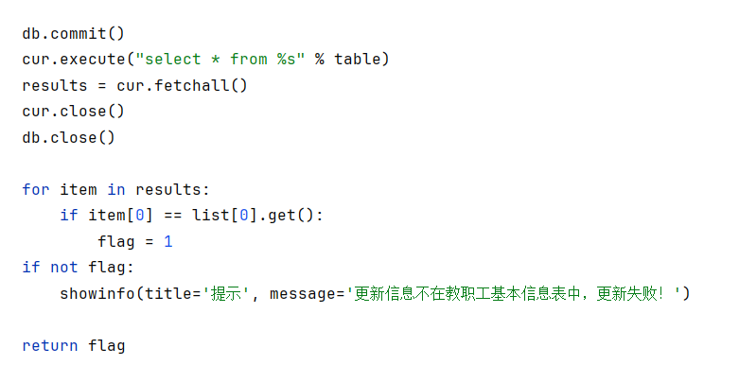
创建存储过程源码（3分） | 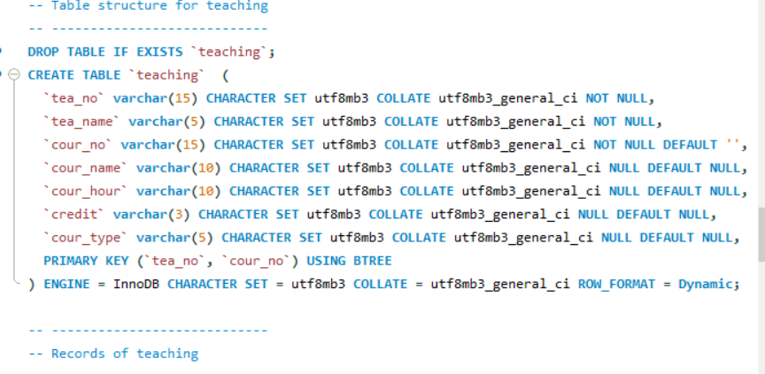
存储过程执行源码  （1分） | 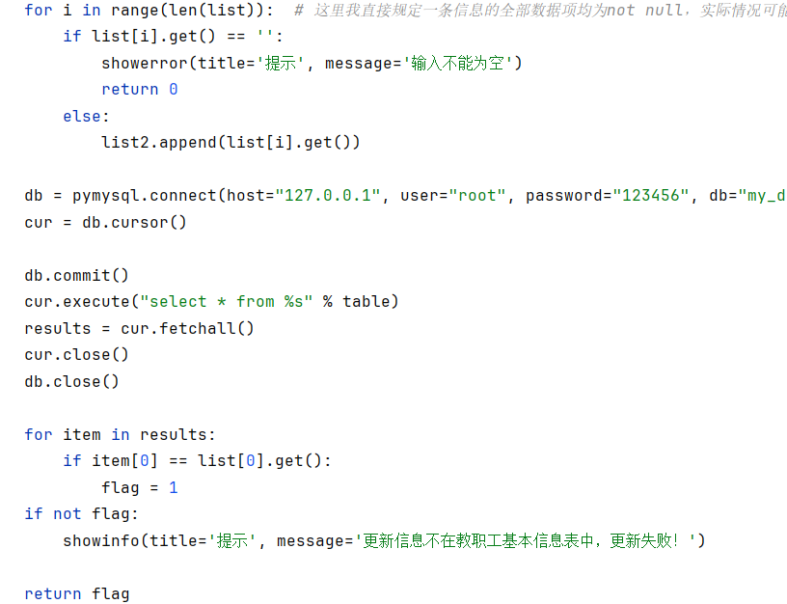
程序演示（2分） | 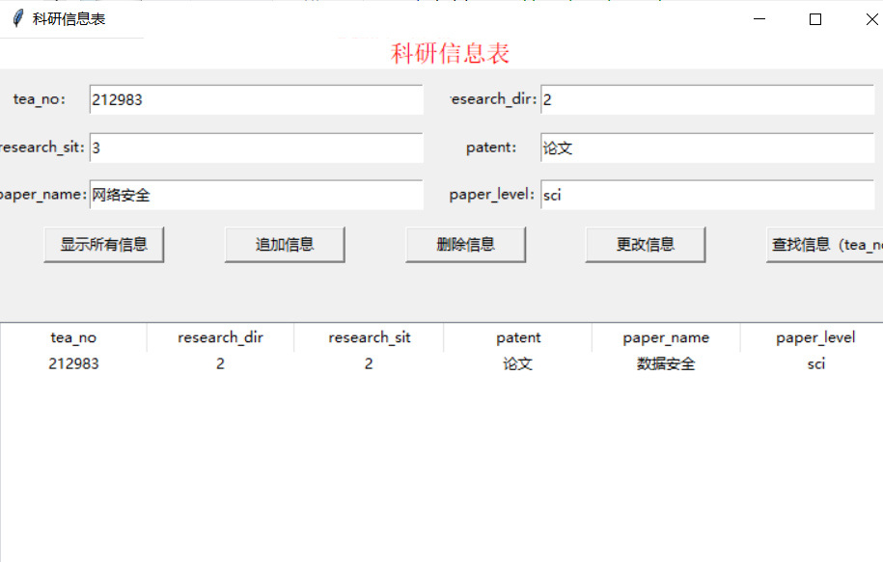  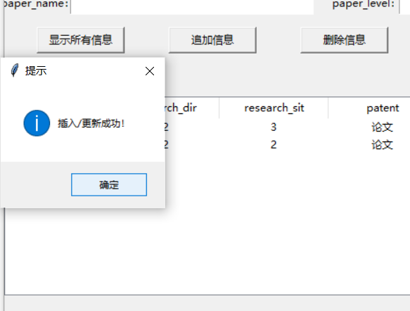  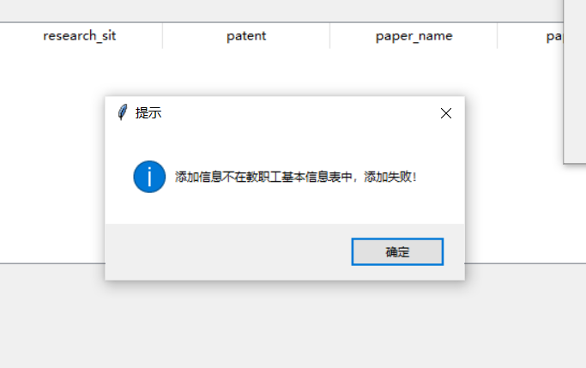  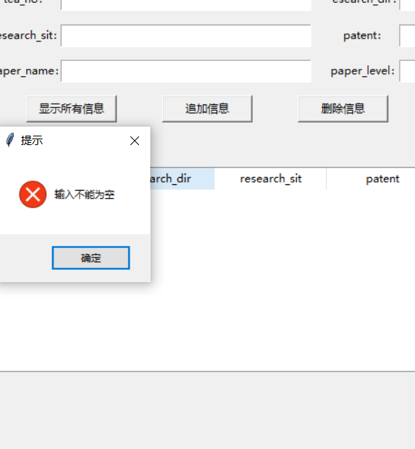
备注

- 含有视图的查询操作（15分）

说明 | （1分）简要说明该操作所要完成的功能；  （1分）简要说明建立的该视图的功能；  （2分）简要说明该操作涉及的关系数据表（以“表名”的形式给出）  （1分）简要说明表连接涉及的字段（以“表1.属性=表2.属性”）  （6分）实现该操作的关键代码（高级语言、SQL），截图即可；  （4分）如何执行该操作，按所述方法能够正常演示程序则给分。
操作功能描述（1分） | 多表查询
视图功能描述（1分） | 建立视图，连接teacher_basic表与teaching表,research表，存储每个教师的所属学院以及课程号，研究方向。
涉及的关系表（2分） | teacher_basic,teaching,research
表连接字段（1分） | teacher_basic.tea_no=teaching.tea_no  teacher_basic.tea_no=research.tea_no
创建视图代码（3分） | 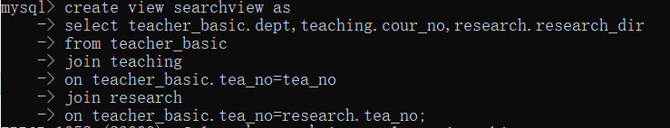
查询代码  （3分） | 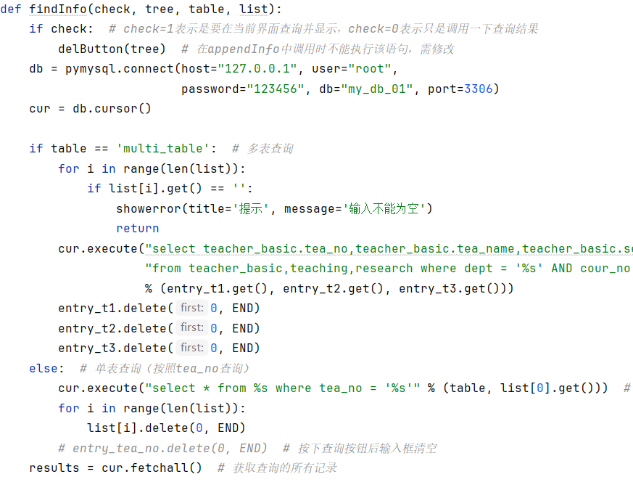  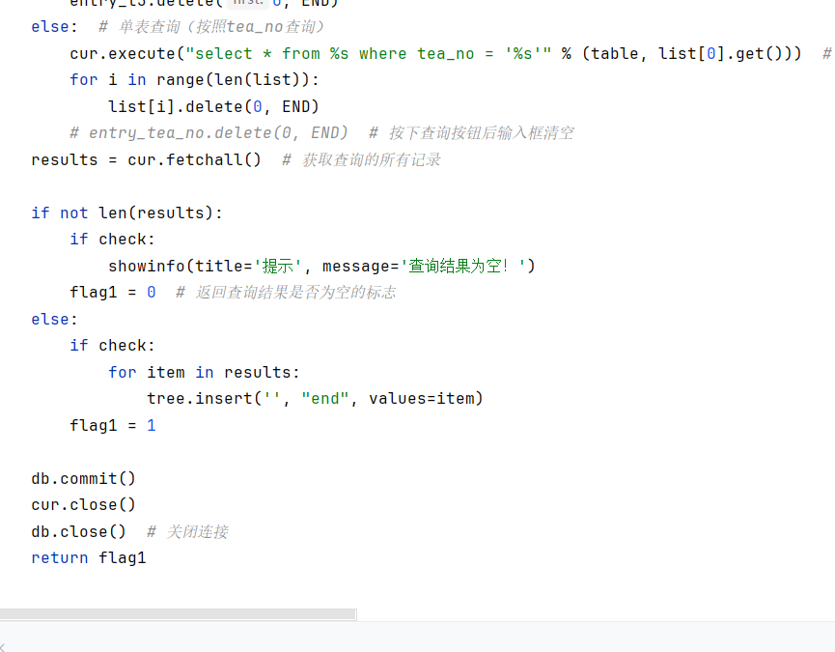
程序演示（4分） | 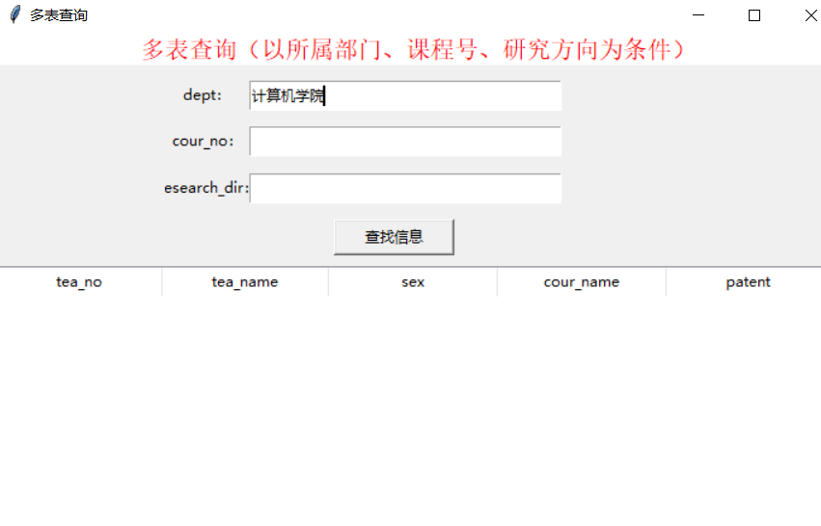
备注

